师资队伍建设、个人及集体荣誉佐证材料明细表

**1.“纺织品设计”课程群天津市级教学团队批文……………………………………………………1**

**2.规划教材优秀作者称号****（荆妙蕾）…………………………………………………………………3**

**3.天津市师德先进个人（荆妙蕾）……………………………………………………………………3**

**4.“红绿蓝杯”第十届中国高校纺织品设计大赛优秀指导教师奖（荆妙蕾）……………………4**

**5.第四届中国拼布创意设计大赛优秀指导教师奖（荆妙蕾）………………………………………4**

**6.第五届全国高校教师教学创新大赛”校赛一等奖（裴晓园、杨秀丽）…………………………5**

**7.天津工业大学青年教师讲课大赛三等奖（裴晓园）****………………………………………………5**

**8.天津市青年教师讲课大赛三等奖****（张毅）…………………………………………………………6**

**9.2019年天津市大学生TRIZ杯专项赛暨第五届天津市大学生创新方法应用大赛优秀指导教师奖（赵健）………****…………………………………………………………………………………………6**

**10.“红绿蓝杯”第十届中国高校纺织品设计大赛优秀指导教师奖（张毅）………………………7**

**11.“红绿蓝杯”第十届中国高校纺织品设计大赛最佳组织单位奖（荆妙蕾、张毅）……………7**

**1.“纺织品设计”课程群天津市级教学团队批文**

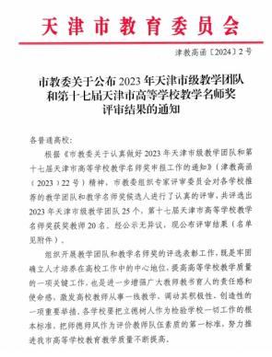

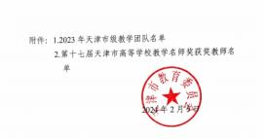

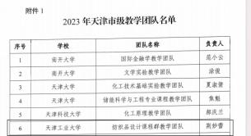

**2.规划教材优秀作者称号（荆妙蕾）**

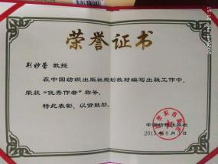

**3.天津市师德先进个人（荆妙蕾）**

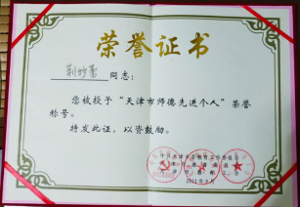

**4.“红绿蓝杯”第十届中国高校纺织品设计大赛优秀指导教师奖（荆妙蕾）**

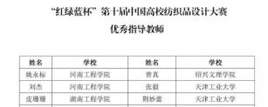

**5.** **第四届中国拼布创意设计大赛优秀指导教师奖（荆妙蕾）**

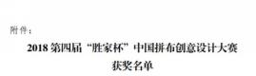

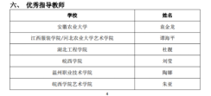

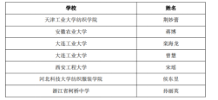

**6.第五届全国高校教师教学创新大赛”校赛一等奖（裴晓园、杨秀丽）**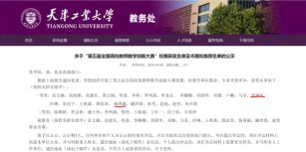

**7.天津工业大学青年教师讲课大赛三等奖（裴晓园）**

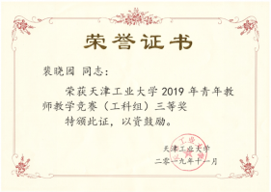

**8.天津市青年教师讲课大赛三等奖（张毅）**

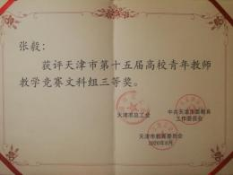

**9.2019年天津市大学生TRIZ杯专项赛暨第五届天津市大学生创新方法应用大赛优秀指导教师奖（赵健）**

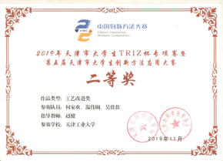

**10.“红绿蓝杯”第十届中国高校纺织品设计大赛优秀指导教师奖（张毅）**

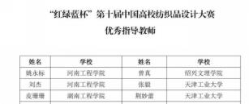

**11.“红绿蓝杯”第十届中国高校纺织品设计大赛最佳组织单位奖（荆妙蕾、张毅）**

